O MÓDULO COMO PRÁTICA PEDAGÓGICA NO COLÉGIO DE APLICAÇÃO JOÃO XXIII: POSSIBILIDADES PARA EDUCAR GEOGRÁFICA E HISTORICAMENTE
Rosângela Veiga Júlio Ferreira – rosangelaveiga.ferreira@ufjf.edu.br
Andreia Cristina Teixeira Tocantins – andreiatocantins@hotmail.com
Camila Silva Pinho – mila.pinho@ig.com.br

RESUMO
O objetivo deste texto é discutir possibilidades e limites de práticas pedagógicas realizadas em um Colégio de Aplicação. Tais práticas têm sido objeto de investigação sistematizada, contribuindo para a formação inicial e continuada de professores. As múltiplas linguagens são defendidas como escolhas possíveis para a compreensão dos conhecimentos geográficos e históricos, sendo a literatura a escolhida para sustentar os argumentos ora apresentados. A partir de análises realizadas, à luz da metodologia da pesquisa narrativa, com base nas interações discursivas das crianças, de forma longitudinal, a pesquisa vem constatando que as práticas realizadas no módulo possibilitam a reflexão sobre conceitos oriundos dessas áreas do conhecimento a partir das experiências lúdicas que podem ser vivenciadas nesse tipo de metodologia.

PALAVRAS-CHAVE
Módulo. Prática pedagógica. Ensino de Geografia e História.

ABSTRACT
The objective of this paper is to discuss educational practices possibilities and limitations that are carried out in an Application School. Such practices have been the subject of systematic research, contributing to the initial and continuing teacher training. Multiple languages are advocated as possible choices to understand the geographical and historical knowledge, and the literature was chosen to support the arguments presented here. From the analysis made in light of the narrative research methodology, based on children’s discursive interactions that are made longitudinally, the research is finding that these practices carried out in the module are capable of providing reflection on concepts from these areas of knowledge on ludic experiences that can be experienced in this type of methodology.

KEY-WORDS
Module. Pedagogical practice. Geography and History Teaching.

1 INTRODUÇÃO
O texto apresentado tem por objetivo discutir o papel que uma metodologia de ensino, realizada no Colégio de Aplicação João XXIII, da Universidade Federal de Juiz de Fora (UFJF), desempenha no desenvolvimento intelectual de crianças dos anos iniciais do Ensino Fundamental.
A fim de identificar possibilidades e limites dessa metodologia, problematizando seu efeito no processo de ensino e aprendizagem, trazemos os resultados da pesquisa realizada a partir das práticas pedagógicas no módulo Educação Geográfica e Histórica pelas imagens literárias: múltiplas linguagens. Esse módulo, desenvolvido no 2º e 3º anos do Ensino Fundamental e retomado no 5º ano, busca não apenas investigar os significados que as crianças atribuem aos conhecimentos advindos desses campos, mas também se a literatura pode contribuir no processo de percepção do mundo sem a perda do encanto literário. Além disso, através de reflexões sobre o ensino de Geografia e História nos anos iniciais, procura auxiliar na formação inicial de estudantes da graduação da UFJF, que exercem a função de bolsistas na instituição.
Partimos do pressuposto de que as aulas do módulo podem contribuir para repensar o currículo atual da escola, vez que buscam promover situações de aprendizagens, por meio de diálogos estabelecidos pelas crianças a respeito de como compreendem acontecimentos passados e presentes, sem juízo de valor. Referimo-nos aqui não somente à necessidade de definirmos conteúdos a serem ministrados ao longo da Educação Básica, mas, especialmente, em uma perspectiva metodológica transversal que pode auxiliar a pensar de forma longitudinal em um currículo mínimo voltado para as linguagens. A partir disso, defendemos a ideia de que o módulo pode criar espaços de problematização sobre como, e se, essas crianças compreendem conceitos das áreas da Geografia e da História, tendo a literatura como meio para efetivar essas interações.
Iniciadas no ano de 2011, as práticas já realizadas nesse módulo têm sido alvos de investigação para estudos monográficos, tanto em níveis de Graduação quanto de Especialização, além de se constituírem como objeto de discussão em publicações que vêm circulando em espaços acadêmicos. Cabe destacar que os principais temas abordados nesses estudos dizem respeito: i) à relação entre literatura e ensino de Geografia e História; ii) aos sentidos que as crianças atribuem para a educação geográfica e histórica, por meio das narrativas produzidas por disparadores de memória de práticas instituídas no módulo; iii) a contribuições para a formação continuada de professores com o objetivo de entender a potência formativa de âncoras dessas áreas do conhecimento para a compreensão de uma concepção ampla de letramento.
Com o intuito de discutir as formulações aqui colocadas, este estudo foi estruturado, em um primeiro momento, na apresentação de um breve histórico do Colégio de Aplicação João XXIII onde os módulos são desenvolvidos, reforçando o papel político dessa instituição na formação de professores. Na sequência, expomos a concepção de trabalho com os módulos e alguns aspectos que se referem, especificamente, ao ensino das Ciências Humanas. Entendemos ser importante ainda tratarmos, mesmo que brevemente, dados os limites do texto, da metodologia de trabalho que sustenta as análises das pesquisas produzidas no módulo. Trazemos, mais ao final do texto, os resultados de uma dessas pesquisas a partir das reflexões sobre práticas de leitura em registros feitos pelas próprias crianças.
No que se refere ao local onde os módulos são realizados, entendemos ser importante destacar que a instituição desenvolve atividades pautadas no tripé ensino, pesquisa e extensão. Nela há a oferta de bolsas de Iniciação Científica (BIC) e Treinamento Profissional (TP) para alunos da UFJF, tornando-se uma instituição capaz de propiciar práticas de ensino reflexivas aos futuros professores, por meio das quais esses estudantes têm a possibilidade de exercer e experienciar situações de ensino que contribuem para a formação inicial.

2 O COLÉGIO DE APLICAÇÃO JOÃO XXIII: ESFERAS DE ATUAÇÃO
O Colégio de Aplicação João XXIIII foi criado em 1965 com o intuito de ser uma escola de experimentação, demonstração e aplicação para atender aos alunos da UFJF que necessitavam de um espaço para pesquisa e realização dos estágios obrigatórios, principalmente vinculados à Faculdade de Educação e aos demais cursos de licenciatura. Após uma reforma universitária, a instituição tornou-se mais autônoma com um corpo administrativo e sede própria.
Nesse processo de mudanças político-administrativas, em 1989, o Colégio se vinculou à atual Pró-Reitoria de Graduação, tornando-se, mais tarde, em 1998, uma Unidade Acadêmica da UFJF. De acordo com Oliveira e Ferreira (2012), essa separação contribuiu para que a instituição se firmasse como um local que se pauta no tripé da UFJF.
Com essas reformulações, houve também mudanças nos níveis e modalidades de ensino oferecidas. Atualmente, o João XXIII conta com turmas nos segmentos de Ensino Fundamental anos iniciais e finais, Ensino Médio, Ensino de Jovens e Adultos e cursos de especialização: Especialização em Educação no Ensino Fundamental e Especialização em Ensino da Educação Física para a Educação Básica.
Uma característica a ser destacada refere-se à forma de inserção no Colégio, que se dá por meio de sorteio público, criando um ambiente escolar plural, que vem desafiando os pesquisadores a pensar em estratégias diferenciadas de ensino.
Essa instituição federal tem ampliado cada vez mais sua esfera de atuação na dimensão do ensino, extrapolando a sua vinculação inicial como campo de estágio (OLIVEIRA, 2011; 2012), ao oferecer, por exemplo, projetos diversos de formação profissional e acadêmica, como dito anteriormente. Tais projetos são coordenados pelos professores do próprio colégio, sendo, em alguns casos, em parceria com outras instituições públicas, como ocorre com aqueles projetos que dão origem aos módulos.
O módulo, que é um modelo de aula realizado no Colégio de Aplicação João XXIII, ocorre uma vez por semana, durante quarenta e cinco minutos, nas turmas da instituição, com diferentes temas. É importante salientar que cada módulo é configurado, em sua maioria, em um trimestre, podendo, assim, ser trabalhado nas três turmas de cada ano (série) durante o ano letivo. Tal prática pedagógica tem propiciado que os professores articulem, de uma forma mais sistematizada, simultaneamente, as dimensões do ensino, da pesquisa e, no caso do estudo em questão, também da extensão.
O módulo Educação Geográfica e Histórica pelas imagens literárias: múltiplas linguagens teve seu início no ano de 2011, após discussão entre os pares da instituição que cederam módulos do segundo e terceiro anos que antes eram destinados às áreas do conhecimento de Língua Portuguesa e Matemática. A argumentação foi basicamente no sentido de que a compreensão dos conceitos das áreas de Ciências Humanas, que podem contribuir para o alargamento da visão de mundo, podem ser explorados, de forma longitudinal, desde os anos iniciais do Ensino Fundamental.
O referido projeto sustenta-se a partir dos seguintes objetivos: i) refletir sobre o ensino de Geografia e História nos anos iniciais; ii) investigar os significados atribuídos pelas crianças as âncoras dessas áreas; iii) averiguar se a literatura pode contribuir no processo de percepção do mundo, mantendo a característica da leitura por fruição; iv) atuar na formação de estudantes da graduação da UFJF.
Tendo por base esses objetivos, atuamos, ainda, no projeto de extensão Tempos e espaços de leitura, que é constituído por professores da rede municipal e pesquisadores dessa universidade e do referido Colégio de Aplicação. Tal projeto, que visa articular aspectos teóricos e práticos por meio de oficinas de leitura, abordando o trabalho com diferentes gêneros textuais, é planejado coletivamente e aplicado nas escolas municipais em que atuam os professores desse grupo. Como defendemos, dentre outras proposições, a importância da leitura deleite na formação do leitor, acreditamos ser necessário trazer a literatura para pensar diferentes áreas do conhecimento. Para tal, vimos discutindo coletivamente sobre o “como fazer” (MICARELLO, 2014).
Partindo desse pressuposto, desenvolvemos atividades sustentadas na ideia de que diferentes linguagens como a literária, por exemplo, possibilitam reflexões sobre o espaço e o tempo – aspectos conceituais elencados para subsidiar as escolhas abordadas no módulo que dá origem a este texto. As escolhas metodológicas que sustentaram o design desse módulo e as pesquisas nele realizadas podem ser lidas a seguir.

3 A NARRATIVA COMO METODOLOGIA: SENTIDOS ATRIBUÍDOS PELAS CRIANÇAS
O objetivo aqui é apresentar o referencial metodológico escolhido: a narrativa, bem como os procedimentos metodológicos que sustentaram a defesa do referido módulo como uma modalidade de ensino a ser considerada para o desenvolvimento de atividades pedagógicas. Tal escolha metodológica decorre do fato de crianças poderem narrar sobre suas experiências literárias, entendendo o portfólio como lugar de registro de alguns momentos por elas vivenciados.
Compreendemos a narrativa como uma forma de pensar sobre experiências, considerando que o “filtro” das informações apresentadas é dado pelo ponto de vista do pesquisador, que fez suas escolhas elencadas nas suas experiências. Experiências estas consideradas tanto na dimensão da própria formação como as que advieram do contato com as crianças e com o objeto disparador das memórias desses sujeitos – o portifólio. Em confluência com o que lemos em Mello, Rodrigues e Machado (2010), a pesquisa narrativa é tida a partir de diferentes pontos de vista.
Consideramos, para fins deste texto, as dimensões da sociabilidade e da temporalidade narrativa como elementos que possibilitaram a identificação de possibilidades e limites da proposta apresentada.
A sociabilidade é aqui definida em dois aspectos: as colocações das crianças nas suas experiências pessoais com o módulo em diferentes tempos – condições pessoais – e o ambiente no qual os diferentes encontros aconteceram - condições sociais. As condições pessoais como aquelas que remetem a sentimentos, e as sociais, ao ambiente no qual e sob o qual as narrativas das crianças foram produzidas (MELLO; RODRIGUES; MACHADO, 2010).
Já no que diz respeito à temporalidade, é preciso, a nosso ver, entender o movimento que as crianças empreenderam no momento em que produziram os registros do portifólio, olhando, portanto, para o passado. Da mesma forma, interpretar essa definição a partir de perspectivas futuras dadas pelo movimento do presente – produção da narrativa. O pesquisador deverá, então, olhar, para trás e para frente.
Foi esse o movimento que fizemos ao analisar as narrativas que as crianças produziram para compor o portifólio e a partir dele em um tempo cronológico posterior ao da produção.

4 O PORTIFÓLIO: UM DESENHO DE EXPERIÊNCIAS LITERÁRIAS
De modo a compreender que significados as crianças atribuem aos conhecimentos advindos do campo da Geografia e da História e como a literatura auxilia nesse processo, a proposta do módulo foi de acompanhar as crianças do 2º ao 5º ano, o que possibilitou a realização de uma pesquisa longitudinal. Os registros desse processo, que subsidiaram parte da pesquisa que ora apresentamos, possibilitaram a reestruturação do módulo a partir de 2015.
No 5º ano, a idealizadora do projeto atua também como professora regente da turma nas disciplinas de Geografia e História, possibilitando às crianças (re)estabelecerem um diálogo com o que foi produzido a partir das experiências com o módulo em outros espaços/tempos, problematizando aspectos que envolvem o processo de constituição de uma memória a partir de disparadores temporais.
A possibilidade de acompanhar essas crianças durante alguns anos se tornou um ponto importante para as questões a serem investigadas: educar para a compreensão da Geografia e da História, tendo na literatura uma linguagem possível.
Os encontros trimestrais do módulo foram pensados a partir de livros de literatura. Os bolsistas realizaram um mapeamento identificando conceitos que seriam importantes no trabalho. A partir desse mapeamento, foram selecionados os livros a serem trabalhados.
Os livros escolhidos para nortear os trabalhos do módulo, conforme pode ser visualizado na figura 1, foram pensados, no caso do 2º ano, a partir de conhecimentos sobre representações cartográficas e da dimensão da memória, no que se refere à relação com objetos geradores significativos. Dentre esses objetos, destacamos as brincadeiras do tempo dos avós e dos pais, que se constituíram como a tarefa de culminância do módulo, dando origem ao tema central no 3º ano. Naquela turma, o desenvolvimento das atividades foi fundamentado na percepção de que existem diferentes pontos de vista e na possibilidade de compreender permanências e descontinuidades no tempo, por meio das brincadeiras do presente.
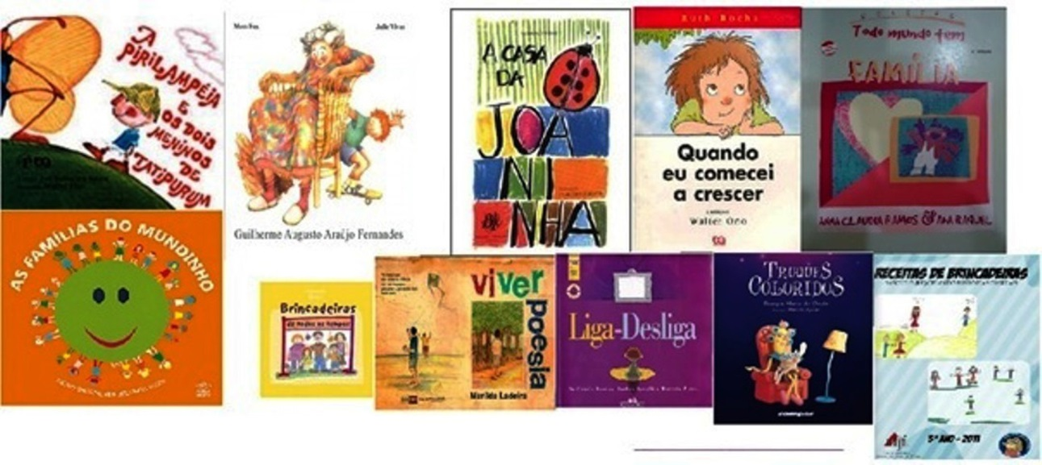
Figura 1: Livros literários.
FONTE: Dados desta pesquisa.

A partir do tema central do brincar, passado e presente se entrelaçaram, podendo as crianças refletir sobre as brincadeiras dos antepassados e as da sua própria geração. Nesse processo, consubstanciaram-se como focos de discussão os desenhos exibidos na televisão, os jogos digitais e outras brincadeiras. Entre essas reflexões, as crianças puderam identificar, ainda, as permanências de brincadeiras que atravessam o tempo cronológico, como foi o caso da peteca, brincadeira do passado que permanece no presente, apresentada a seguir.
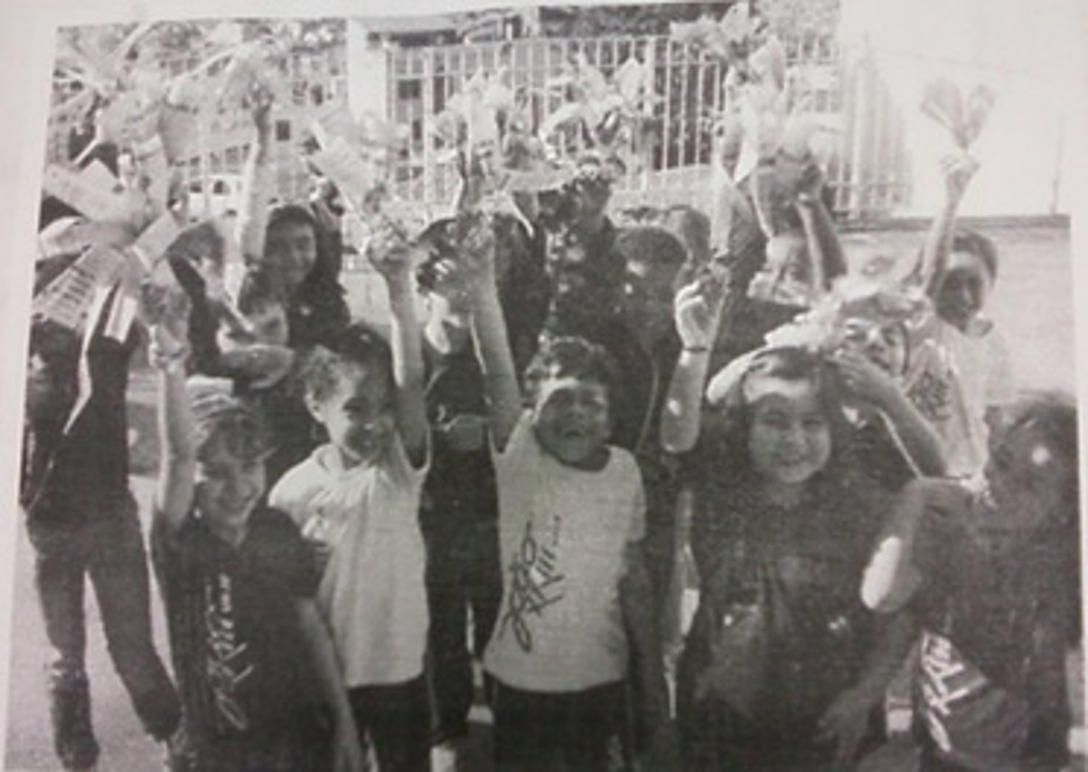
Figura 2: Peteca de jornal produzida com base no livro Brincadeiras de todos os tempos.
FONTE: Dados desta pesquisa.

Por entendermos que o uso da literatura de forma didatizada pode comprometer a relação da criança com a leitura, o módulo foi pensado a partir da possibilidade de desenvolver o gosto literário, entendendo a literatura como potente para pensar o mundo e as relações nele estabelecidas. Entretanto, a despeito dessa clareza, colocava-se como importante criar formas de mapear e analisar os sentidos que essas crianças vinham atribuindo para esses encontros. Informamos que as atividades escolhidas não eram ingênuas de intencionalidades, pois tínhamos clara a noção de quais pontos gostaríamos de provocar as crianças a pensar. Todavia, estávamos abertos ao que as crianças diziam a cada encontro, o que foi e continua sendo registrado em notas de campo expandidas, servindo como mote de discussão nos encontros da pesquisa e do grupo de extensão.
Nas aulas do módulo, para se colocar a proposta de trabalho em prática, uma rotina havia sido estabelecida. Os encontros tinham início com provocações sobre o tema a ser trabalhado, em seguida liam-se os livros. Em alguns deles, as crianças externavam sua compreensão por meio de diferentes linguagens: o desenho, as narrativas produzidas nas rodas de conversas, ou registadas individual ou coletivamente, por exemplo. O resultado de uma dessas experiências pode ser lido na figura a seguir em que as crianças, após vários encontros, foram convidadas a dizer o que haviam entendido sobre a brincadeira nos diferentes tempos – passado e presente.
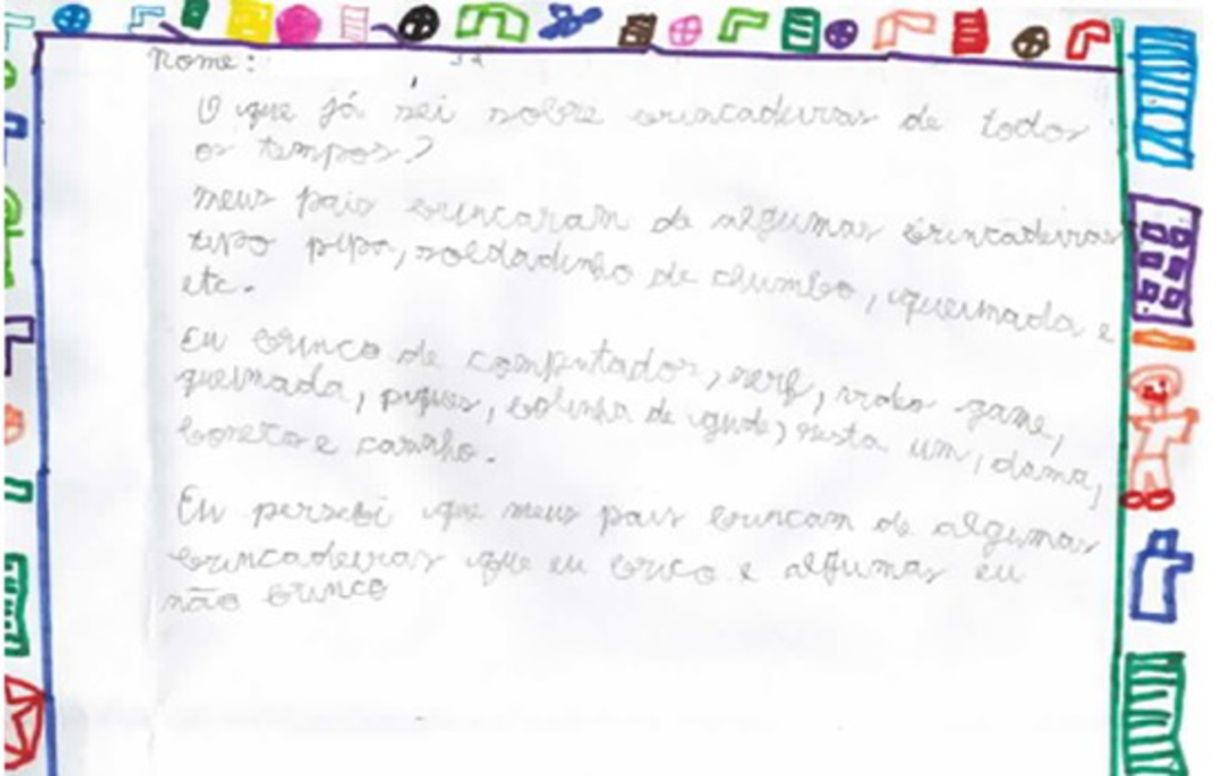
Figura 3: Texto produzido ao final do módulo do 3º ano.
FONTE: Dados desta pesquisa.

Naquele ano foram propostas atividades para as crianças realizarem com o auxílio da família, se fosse necessário. Tais atividades pautaram-se em um levantamento de quais as brincadeiras ou jogos as crianças mais gostavam; a quais desenhos e programas mais assistiam; quais eram os jogos favoritos, dentre outras preferências. O resultado dessa entrevista com as crianças foi apresentado para a turma por meio de gráficos. As informações possibilitaram reflexões sobre os diferentes pontos de vista, tal qual ocorrera no módulo do ano anterior, quando as crianças conversaram sobre gostos e preferências. Dentre as reflexões que apareceram, a ênfase foi para aquelas que se aproximavam da geração do presente, assim como o contraponto com as brincadeiras da geração anterior, identificando permanências e mudanças do brincar no tempo. Dentre essas lembranças, as crianças destacaram o dia do jogo, culminância do módulo do 3º ano, como algo que fora bom lembrar, conforme registrado na figura 4.
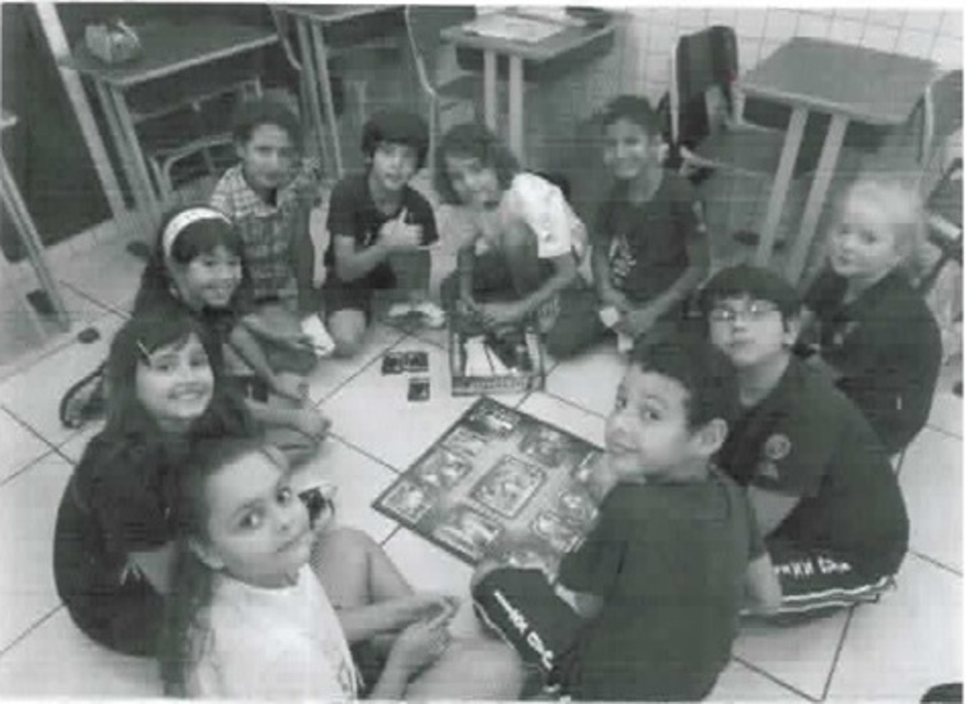
Figura 4: Dia do jogo preferido.
FONTE: Dados desta pesquisa.

A pesquisa realizada a partir da retomada das atividades registradas no portifólio nos possibilitou identificar que as crianças só se recordavam das experiências literárias que continham momentos lúdicos, ou seja, recordaram-se de alguns livros de literatura e de outros não. Os livros de que não recordavam não estiveram presentes nas narrativas das crianças nem com a retomada da materialidade do livro, tampouco com as colocações da professora. No que se refere à leitura por fruição, percebemos que os relatos das crianças estiveram marcados por lembranças em que o imaginário foi um fator recorrente. As narrativas foram marcadas por passagens que indicaram que as recordações do módulo foram algo do qual queriam lembrar. Quanto aos aspectos que sustentam o módulo na dimensão do ensino, constatamos que as crianças estabeleceram relações espaciais e temporais, associando, inclusive, com aprendizagens geográficas e históricas que vivenciaram durante as relações com outros professores em momentos distintos. Dentre os aspectos destacados pelas crianças, consideramos importante enfatizar aqueles que se referiram à compreensão das crianças sobre a importância de termos diferentes pontos de vista e de pensar o lugar a partir das experiências que nele estabelecemos.

5 CONCLUSÃO
O texto que ora apresentamos buscou evidenciar parte das experiências desenvolvidas em um Colégio de Aplicação, com vistas a entender o papel que práticas pedagógicas diferenciadas, quando sustentadas por pesquisas, desempenham na formação de professores.
A despeito do papel político que essa instituição federal apresenta, o que buscamos trazer aqui foram as possibilidades e os limites de um módulo que entende ser a literatura uma rica fonte de formação do leitor. Para tanto, trouxemos não só a forma como foi pensado e registrado, mas também como foi analisado, em uma perspectiva crítica de entendimento do movimento que nele se operacionaliza.
No plano das possibilidades, destacamos a inserção da literatura como elemento problematizador de conceitos que perpassam a área das Ciências Humanas, sem a preocupação de didatizar as experiências literárias. Nessa mesma linha, entendemos o registro das vivências do módulo que ocorreu de forma individual, em dupla, ou, ainda, de forma coletiva, utilizando-se de outras linguagens como o desenho e a fotografia como formas de registro da memória coletiva, como importantes porque foram considerados nas narrativas. Tal constatação nos leva a concluir que as estratégias escolhidas encontraram ressonâncias entre as crianças.
No plano dos limites, entendemos ser importante destacar dois pontos: a ruptura do módulo no 4º ano e as justificativas dadas pelas crianças sobre os encontros literários dos quais não se recordavam. Sobre o primeiro, entendemos tratar-se de questões de organização interna, que poderão ser contornadas na medida em que os professores da instituição reverem o currículo entendendo - em uma dimensão de linguagens, buscando estabelecer sentidos entre os diferentes módulos realizados. Já no que se refere aos esquecimentos das crianças sobre alguns livros e/ou experiências registradas no portifólio, a opção foi por repensar a estrutura dada ao módulo tanto no 2º quanto no 3º ano. Nossa opção foi pelo tema do lugar no primeiro módulo, mantendo o do brincar no subsequente. Todavia, ampliamos os tempos destinados às experiências lúdicas e à leitura deleite, procurando associar essas duas estratégias de formação do leitor, além de inserir a linguagem da leitura de obras de arte. Um desafio para futuras pesquisas!

6 REFERÊNCIAS

BISEMEYER, Ingrid. As famílias do Mundinho. São Paulo: DCL, 2007.

BRASIL. Diretrizes e Bases da Educação Nacional. Lei nº 9.394/1996. Brasília: Casa Civil, 1996. Disponível em: < http://www.planalto.gov.br/ccivil_03/leis/l9394.htm>. Acesso em: 23 mar. 2015.

FRANCO, Camila; PIRES, Marcelo. Liga-desliga. São Paulo: Companhia das letrinhas, 2003.

FREIRE, Norma. A casa da Joaninha. Rio de Janeiro: B&V, 1982.

LADEIRA, Marilda. Viver a Poesia. Juiz de Fora: Funalfa, 2011.

MELLO, D. M. ; RODRIGUES, A. S ; MACHADO, N. S. N . Professora ou maestra, sempre aprendiz/O Entrecruzar de minha vida pessoal e a vida na escola em minha formação/Pesquisa Narrativa: fenômeno estudado e método de pesquisa. In: Tania ROMERO, Regina de Souza (Org.). Autobiografias na (Re)Construção de Identidades de Professores de Línguas: o olhar crítico-reflexivo. 1 ed. São Paulo: Pontes, 2010.

MICARELLO, Hilda Aparecida Linhares da Silva. Tempos e Espaços de Leituras. Projeto de Extensão da Universidade Federal de Juiz de Fora, Juiz de Fora, 2014.

OLIVEIRA, Daniela Motta de. O papel dos Colégios de Aplicação na formação de professores. Instrumento: R. Est. Pesq. Educ. Juiz de Fora, v. 13, n. 1, jan./jun. 2011.

________. Políticas de formação continuada de professores. In: ________ (Org.). Formação continuada de professores: contribuições para o debate. Juiz de Fora: UFJF, 2012. p. 17-28.

________; FERREIRA, Rosângela Veiga Júlio. Colégios de Aplicação e a Formação de Professores: um diálogo com os estágios como esferas formadoras. In: CALDERANO, Maria da Assunção. Estágio curricular: concepções, reflexões teórico-práticas e proposições. Juiz de Fora: ED. UFJF, 2012.

PAIVA, Lauriana G. de; SOUZA, Lígia; MENDES, Liliana (Org.). Receitas de brincadeiras. Universidade Federal de Juiz de Fora. Colégio de Aplicação João XXIII, v.1, n.1 – Juiz de Fora, dez. 2011. Disponível em: <http://www.ufjf.br/bibliotecavirtualinfantil/acervo/receitas-2/receita-de-brincadeiras/>. Acesso em: 31 maio 2014.

PAULA, Branca Maria de. Truques coloridos. Belo Horizonte: Compor, 2002.

RAMOS, Anna Cláudia. Brincadeiras de todos os tempos. São Paulo: Larousse do Brasil, 2011.

________; PEREIRA, Ana Raquel Máximo. Todo mundo tem família. São Paulo: Formato, 2000.

ROCHA, Ruth. Quando eu comecei a crescer. São Paulo: Salamandra, 2009.

RODRIGUES, Maria Fernanda de Carvalho Carrapiço Correia. Portfolio: Estratégia Formativa e de Reflexão na Formação Inicial em Educação de Infância. Dissertação (Mestrado em Ciências da Educação) - Universidade de Lisboa. Lisboa, 2009.

SANTOS, Joel Rufino. A Pirilampéia e os dois meninos de Tatipurum. São Paulo: Ática, 1980.

SILVA, Amanda Maroco dos Reis. Literatura e ensino de História e Geografia: narrativas de crianças. 2014. 95 f. Trabalho de Conclusão de Curso (Especialização em Educação no Ensino Fundamental) – Universidade Federal de Juiz de Fora, Juiz de Fora, 2014.

VIVAS, Julie; FOX, Men. Guilherme Augusto Araújo Fernandes. São Paulo: Brinque-Book, 2003.

Doutora em Educação. Professora EBTT do Colégio de Aplicação João XXIII/UFJF.
Licenciada em Geografia. Bolsista de Iniciação Científica no Colégio de Aplicação João XXIII/UFJF.
Especialista em Educação no Ensino Fundamental. Pedagoga do Centro Federal de Educação Tecnológica Celso Suckow da Fonseca - CEFET/RJ.
Os estudos deste texto foram originalmente apresentados no 6º Seminário Brasileiro de Estudos Culturais e Educação/3º Seminário Internacional de Estudos Culturais e Educação, em Canoas (RS), em junho de 2015, por duas das três autoras.
Informamos que o trabalho é interrompido no 4º ano por questões curriculares.
Conforme consta na LDB, no inciso IV do seu artigo 9º, compete à União estabelecer, em colaboração com os Estados, o Distrito Federal e os municípios, competências e diretrizes para todos os segmentos de ensino, que nortearão os currículos e seus conteúdos mínimos, de modo a assegurar formação básica comum (BRASIL, 1996). Os estudos do João XXIII caminham no sentido de que a definição dessa base curricular dê-se de forma articulada entre as disciplinas ao longo da Educação Básica.
A atuação junto ao Grupo de Pesquisa Linguagem, Infância e Educação - LINFE/UFJF -, que tem como líder e vice-lider, respectivamente, as professoras Hilda Micarello e Rosângela Ferreira, tem contribuído para as argumentações que ora apresentamos.
Para saber mais sobre o histórico da instituição, acessar <http://www.ufjf.br/joaoxxiii/institucional/historia/>.
O Colégio de Aplicação João XXIII é dividido administrativamente em cinco departamentos, a saber: Ciências Humanas, Ciências Naturais, Educação Física, Letras e Artes e Matemática. Cada departamento possui respectivamente o quantitativo de módulo a seguir: nove (9), seis (6), quatro (4), catorze (14) e doze (12).
Este projeto de extensão é parte das ações do grupo LINFE.
Vimos realizando oficinas nos módulos a partir de outras linguagens como o cinema, as obras de arte, a fotografia, o desenho, a música e outras que são pensadas no coletivo dos encontros de formação.
Concebido como forma de documentar experiências do módulo, possibilitando o registro de sucessivas aprendizagens, gerando autorreflexões sobre o percurso. Em consonância com Valadares e Graça (1998, p. 94 apud RODRIGUES, 2010, p. 8), entendemos o portfólio como um álbum que congrega as produções realizadas “ao longo de um determinado período de tempo, de forma a poder proporcionar uma visão tão alargada e detalhada quanto possível dos diferentes componentes do desenvolvimento [do aluno] (cognitivo, metacognitivo, afectivo)”.
A Pirilampéia e os dois meninos de Tatipurum; Guilherme Augusto Araújo Fernandes; A casa da Joaninha; Quando eu comecei a crescer; Todo mundo tem família; As famílias do Mundinho; Brincadeiras de todos os tempos e Viver a Poesia.
Truques Coloridos; Liga–Desliga e Receita de Brincadeira.
A divulgação das imagens e das narrativas produzidas pelas crianças foi autorizada pelos pais, no ato da matrícula, por se tratar de um Colégio de Aplicação.
A conclusão aqui apresentada pauta-se na pesquisa realizada pela aluna Amanda Maroco Reis da Silva, que deu origem à monografia da Especialização em Ensino Fundamental do Colégio de Aplicação João XXIII, orientada por Rosângela Ferreira e co-orientada por Camila Pinho (SILVA, 2014).

